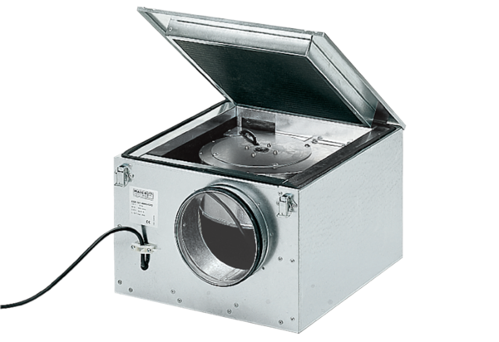Odhlučněná větrací jednotka ESR 31/1Obsah dodávky: 1 kusSortiment: C
Typové číslo: 0080.0285Výrobce: MAICO

